Elmar Kuhn

**Das Fremde wird zum Eigenen –**

**Kulturell-religiöse Impulse Europas zu den Weltreligionen durch Übernahme oder Ablehnung   
mit dem Schwerpunkt Islam in Geschichte und Gegenwart**

1. **Christen und Juden in Europa**

Ganze Bibliotheken füllen die Beschreibungen, wie die junge und kleine Sekte der Christen in Rom angekommen ist und nach und nach alle anderen Religionen verdrängt hat. Dabei hat sie aber auch vieles übernommen, was sie an Gutem vorfand. Es ist die Leistung dieser Glaubensgemeinschaft, dass sie sich mit den umgebenden Religionen auseinandersetzt. Juden und Christen kommen von außerhalb, von den Rändern des römischen Reiches, nach Rom, in den Mittelpunkt des römischen Reiches. Dort bleibt das Judentum eher in sich abgeschlossen, lebt aber sehr aktiv in der römischen Gesellschaft mit. Das frühe Christentum stellt sich der ebenso der Einbindung in die Gesellschaft, sucht aber auch intensiv den Austausch mit dieser. Dabei durchläuft es einen Prozess der Inkulturation unter Bewahrung des eigenen christlichen Offenbarungsglaubens. Aber es entwickelt seine Positionen weiter, begründet und interpretiert seine originären Schriften des neuen Testaments inmitten der griechisch-römischen Gesellschaft, setzt sich – wie schon der Apostel Paulus in seiner Rede auf dem Areopag in Athen – mit der griechischen Philosophie auseinander und in Rom eben auch mit dem römischen Recht. Einflüsse der umgebenden Religionen lassen sich vielfältigst aufzeigen. Hier sei nur das Beispiel des **sol invictus**, des unbesiegten Sonnengottes der römischen Mythologie, genannt. Sein Bild fließt unmittelbar ein in die Darstellungen des **siegreichen Christus’**, so dass ein unvoreingenommener Betrachter von heute beide Darstellungen als ident ansehen würde (siehe Bilder, sol invictus 2. Jh. und Christusbild 6. Jh.)

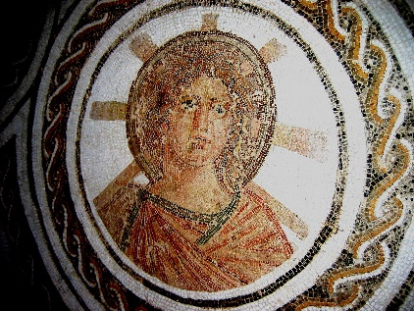 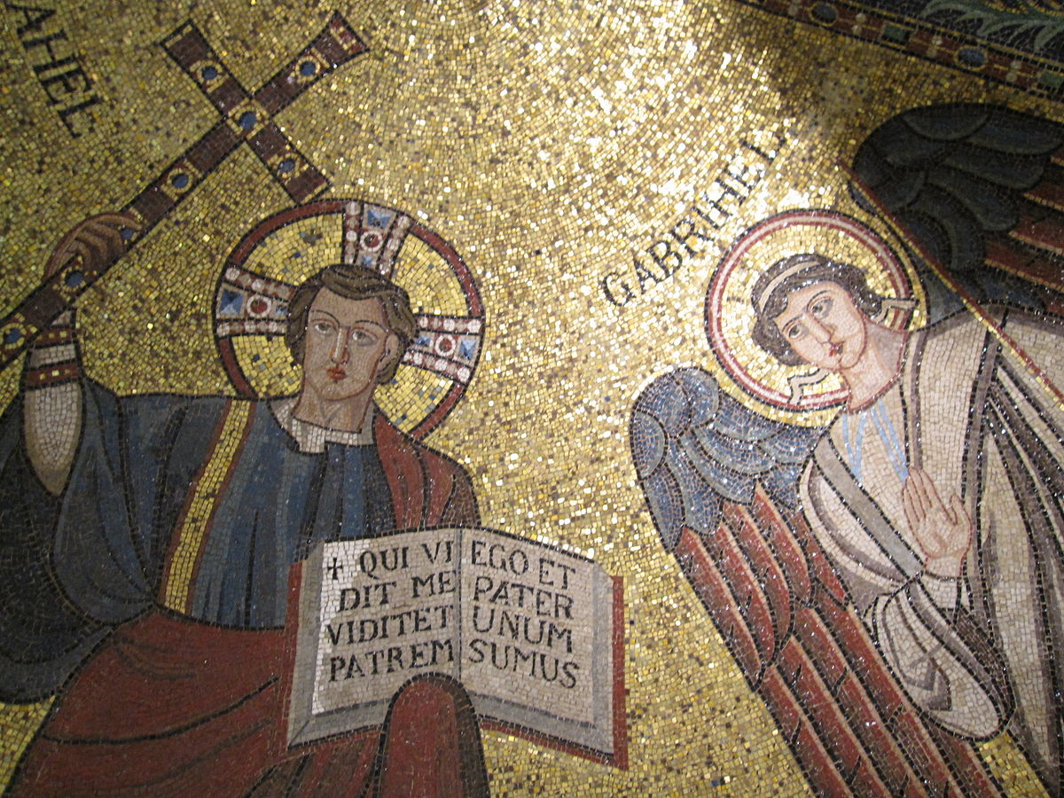

Insgesamt zeigt sich, dass die frühe Kirche ihrerseits einen zunehmenden Einfluss auf die römische Gesellschaft nimmt. Dies führt schließlich zu einer Transformation der Gesellschaft zu mehr Solidarität und zu ersten Schritten bei der Aufhebung der Ungleichheit in der Gesellschaft.

Im späteren Verlauf führt die enge Verbindung mit der Gesellschaft und ihren Machtstrukturen dann auch zu Kompromissen hin bis zur Unkenntlichmachung der eigenen Botschaft (es sei nur auf die Begrifflichkeiten Thron und Altar oder Inquisition verwiesen). Immer wieder aber gibt es in der Kirche die Rückbesinnung auf das eigene Erbe der jesuanischen Botschaft. Aus der internen Rückbindung an jüdisch-christliche Erbe entsteht immer wieder eine Erneuerung der Kirche aus sich heraus: genannt seien nur die Armutsbewegungen, die Reformation, in jüngerer Vergangenheit die epochalen Sozialenzykliken, im evangelischen Bereich die bekennende Kirche im III. Reich und schließlich die Antwort auf Säkularisierung und Demokratie in der Öffnung der kath. Kirche zur Welt im II. Vatikanischen Konzil. Daher gilt in unserer Betrachtung über die Einflüsse der Religio: Verwechseln wir Kirche nicht mit christlicher Philosophie. Gerade die Menschenrechte und der Rechtsstaat sind christlich geprägt und nicht gegen, sondern aus dem christlichen Erbe heraus erstritten worden.

Heute ist das Christentum noch immer die Grundlage eines multireligiösen, multikulturellen und multiethischen Europas. Ist es Zufall, dass die deutsche Kanzlerin, die für die Öffnung Europas für Flüchtlinge verantwortlich zeichnete, eine Pfarrerstochter ist? Aber gerade in dieser Öffnung Europas beginnt sich die Frage nach dem jüdischen, christlichen und säkularen Erbes Europas neu zu stellen. In der Auseinandersetzung mit einem sehr bewusst gelebten islamischen Gesellschaftsentwurf ohne Trennung Kirche und Staat und ohne Verwurzelung in Toleranz und grundlegenden Menschenrechten steht die säkulare und die christliche Gesellschaft vor ihrer Bewährungsprobe.

Zurück zum Grundthema: Die Beeinflussungen des Christentums durch das römische Religionssystem sind ausführlich erforscht. Am Ende aber steht in dieser Verwebung beider Religionen die Auslöschung des antiken römischen Götterhimmels. Das gleiche Muster finden wir auch beim Aufeinandertreffen des Christentums mit den Religionen der Azteken und Inkas.

Wir aber wollen uns das Unerforschte ansehen, also den Blick dahin wenden, wo religiöse und kulturelle Strömungen belebend – nicht auslöschend – einander befruchten. Dazu bedarf es eines Wechsels des Blickwinkels. Weg von dem Eurozentrismus müssen wir den Standpunkt wechseln und die Seidenstraße in Blick nehmen. Von Europa wendet sich unser Blick in den Osten, zur Mitte der Welt.

1. **Religionen entlang der Seidenstraße**

Wer sich mit der Frage nach dem Einfluss von Religionen auf andere Religionen und Kulturen beschäftigt, der darf im 1. Jahrtausend nach Christus nicht nach Europa schauen. Dort ist gegen 450 mit der Regentschaft Papst Leos des Großen die Verdrängung anderer Religionen nahezu abgeschlossen. Der Blick muss in die Region unserer Welt wandern, wo Kultur, Religion, Handel und die Durchmischung aller Elemente eine intensive Spur hinterlassen haben: In die Mitte der Welt, entlang der Seidenstraße. Leider ist die Quellenlage für solch eine Weltsicht aus völlig anderer Perspektive sehr dürftig und viel zu wenig erforscht. Doch einige Ansatzpunkte für die weitere Auseinandersetzung mit dieser Thematik sollen hier angeführt werden.

**Der mittlere Osten in vorislamischer Zeit**

Bereits ab dem 4. Jh. kam es entlang der Seidenstraße immer wieder zu engen Begegnungen zwischen Christentum und Judentum. Johannes Chrysostomus, Patriarch von Konstantinopel ab 397, beklagte sogar, dass die eigene Liturgie sich hinter der jüdischen verstecken müsse, die doch so viel an Musikinstrumenten und Schauspiel bieten würde.

Der von buddhistischen Pilgern aus China mitgebrachte Brauch der Reliquienverehrung überzeugt im 6. Jh. Bewohner von Samarkand, zum Buddhismus überzutreten. Der Sinnenfälligkeit eines Zahns Buddhas oder seines Besens, mit dem er den Boden gefegt habe, war zusammen mit überzeugender Rede einfach unschlagbar.

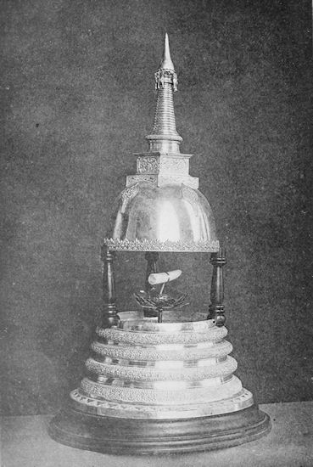 Bild: Zahn Buddhas

Solch ein Reliquienkult findet sich dann auch bei den muslimischen Gläubigen wieder, etwa mit der Sandale (she. Bild) oder dem Barthaar des Propheten.

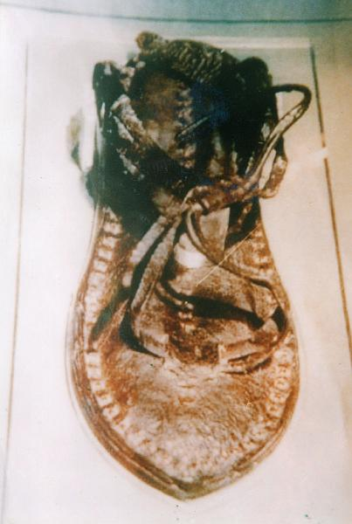 Bild: Sandale des Propheten

Zeitgleich ist die Reliquienverehrung auch in Westrom seit der Auffindung des Kreuzes Jesu durch Kaiserin Helena im Jahr 325 immer beliebter geworden.

Der Niedergang begann ab der Mitte des 6. Jh., als eine Pestepidemie ab dem Jahr 541 von Konstantinopel aus die ganze Seidenstraße bis nach China heimsuchte. Die Nachfrage nach Wirtschaftsgütern und besonders nach Luxusgütern wie eben des Seidenstoffs brach in sich zusammen. Anfang des 7. Jh. finden sich dann fast keine Schiffswracks mehr, die sonst einen sicheren Beleg für den florierenden Seehandel abgeben. Am Beginn des 7. Jh. war der Handel mit dem Mittelmeerraum durch die zähen und ausblutenden Kriege zwischen Ostrom und dem persischen Reich fast zum Erliegen gekommen. Mitteleuropa war von der sich entwickelnden Wirtschaft im neuen islamischen Reich weitgehend abgeschnitten.

**Zoroastrismus im persischen Großreich**

Im persischen Großreich des 5. und 6. Jh., das auch Ostrom in die Knie gezwungen hatte und das selbst dem Zoroastrismus als Staatsreligion huldigte, kommt es nach den Zwangsmissionierungen zu einer Phase der Toleranz. Einher ging damit ein wirtschaftlicher Aufschwung und es kam zur Gründung vieler neuer Handelsstädte. Interessant ist, dass in dieser Phase der Toleranz, in der Christentum, Hinduismus und Zoroastrismus miteinander in Berührung kamen, eine deutliche gegenseitige Beeinflussung feststellbar ist. Ein Beispiel ist der Heiligenschein, das Zeichen göttlicher Erleuchtung. Ebenso wurden Handhaltungen als Symbole übernommen, so das buddhistische Vitarka Mudra, das wir besonders in der orthodoxen Kirche als Segenshaltung wiederfinden (she. Bilder).

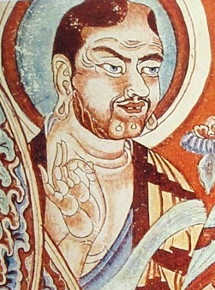

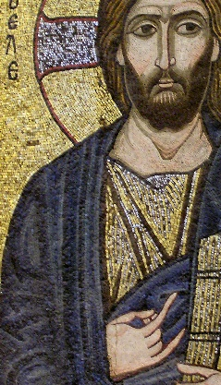

Es gibt sehr viele Untersuchungen zur Wirkgeschichte heidnisch römischer Elemente im Christentum, aber nur sehr wenig über den Einfluss, den Religionen entlang der Seidenstraße aufeinander hatten und haben. Dabei ist es gerade der „melting pot“ entlang der Handelsrouten in der Mitte der Welt, also das Dreieck zwischen dem heutigen Bagdad, Konstantinopel und Samarkand am Westrand Chinas. Hier treffen auch die missionarischen Interessen Ostroms und des persischen Reiches aufeinander, zudem gesellen sich jüdische und ab dem 7. Jh. islamische Einflüsse. Verdrängt von den vorherrschenden Glaubensinterpretationen siedeln sich ab dem 4. Jh. häretische, also vom Mainstream abweichende Interpretationen des Christentums, auf der arabischen Halbinsel an. Dort treffen sie große jüdische Handelsstämme und die heidnische Bevölkerung um Mekka als Zentrum. Im 6. Jh. verbündeten sich die Städte Mekka und Medina gemeinsam mit dem monotheistischen Königreich Himyar (entlang der Weihrauchstraße) mit dem persischen Reich der Sassaniden, um gegen die oströmischen und äthiopischen Expeditionsheere zu kämpfen. Durch diese Koalitionen begann auch der traditionelle Polytheismus auf der arabischen Halbinsel zu schwinden. An seine Stelle traten jüdisch-christliche Gottesvorstellungen mitsamt deren Grundlagen des Engelsglaubens, der Sozialverpflichtung und der Paradiesvorstellungen. Diese Vorstellungen lassen sich im frühen 7. Jh. auf der ganzen arabischen Halbinsel feststellen. Genau diese Vorstellungen finden dann auch Eingang in die Schriften des Mohammed.

Dabei ist zu beachten, dass zoroastrische Einflüsse auch für den iranischen (und v.a. schiitischen) Islam erkennbar sind. Ein Beispiel dafür ist das „Frühlingsfest“ Nouruz, das in seiner Geschichte sehr weit in vorislamische Zeit zurückreicht. Mit der Islamisierung mussten die Zoroastrier ins Ausland fliehen. So splittet sich die Geschichte der Zoroaster in zwei unterschiedliche Denominationen auf. Einerseits gibt es die Mehrzahl der Anhänger des Zoroastrismus, die nach Indien fliehen. Dort sind sie bis heute anzutreffen unter dem Begriff der Parsen, also der Menschen, die aus Persien kamen. Mit ihrer Religion standen sie in Indien im engen Austausch mit dem vorherrschenden hinduistischen Glauben, was im Laufe der Jahrhunderte zu einer Veränderung des eigenen Glaubens führte. Die Parsen leben heute in einer Version des Zoroastrismus, der einen polytheistischen Anstrich bekommen hat und stark rituell ausgerichtet ist.

Reste des Zoroastrismus sind hingegen im Bereich des alten persischen Reiches geblieben und existieren bis heute im Iran. Dort, in Kontakt mit dem schiitischen Islam, begann sich ihr Glaube stärker auf die Innerlichkeit auszurichten. Er wurde in religiös monotheistischer und keineswegs nur freundlich gesinnter Umwelt zu einem hochstehenden, ethisch, philosophisch und rational agierenden Glaubenssystem. Der zwar islamische, im Islam aber sehr umstrittene Sufismus ist auf islamischer Seite ein Ergebnis der Kohabitation mit dem persischen Zoroastrismus. Der berühmte muslimische Perser Al-Ghazali ( 1058–1111) wird zur bestimmenden Figur im Sufismus. Bis heute ist seine **Neudeutung** der Sure 4,95 ein Meilenstein der islamischen „Exegese“: die Sure ist eine der Kampfsuren: *„die Kämpfenden hat Allah vor den Daheimbleibenden durch großen Lohn ausgezeichnet“.* Al-Ghazali interpretiert diesen Kampf primär als Verpflichtung zum Djihad gegen das eigene Ich, also den Kampf um die eigene Glaubenstreue.[1]

Auch im Christentum sind Einflüsse des Zoroastrismus zu entdecken. Der intensive Austausch mit jüdischen und christlichen Gelehrten hat sehr früh im Christentum dazu geführt, dass dualistische Begriffspaare wie etwa **Himmel/Hölle, Gott/Teufel, Gut/Böse** etc. Einzug in die christliche Tradition nehmen, wobei die jüdische Thora hier viele Hilfestellungen bot.

**Die Mitte der Welt**

Mit dem Zerfall des Wirtschaftsraums des alten weströmischen Reichs im 6. Jh. verlagerte sich der gesamte globale Handel in das goldene Dreieck im Nahen Osten, in die Mitte der Welt. Die Seidenstraße und damit verbunden die in die arabische Halbinsel führende Weihrauchstraße wurden zum Mittelpunkt des Welthandels. Hier kamen die Handelskarawanen zusammen, die Indien und China mit Konstantinopel und des slawischen Reichen verbanden.

Bild: Die Mitte der Welt: Handelsrouten entlang der Linie Konstantinopel, Bagdad und Samarkand

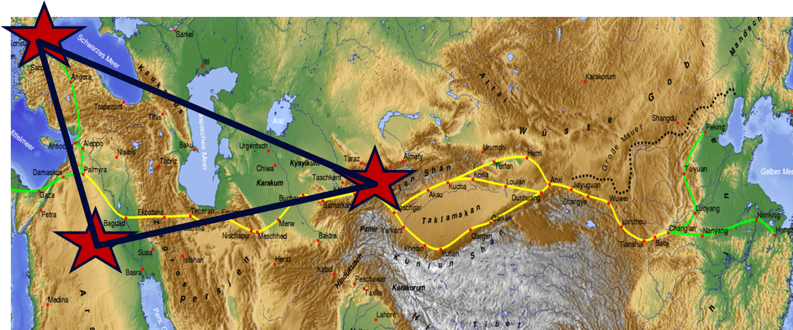

Noch war im 6. Jh. das persische Reich mit seinen Nachfolgestaaten die beherrschende Macht nicht nur der Region, sondern der ganzen nachrömischen zivilisierten Welt. Nach der schnell korrigierten Fehlentwicklungen einer intoleranten Phase des Zoroastrismus war nun der Handel das wesentliche Element im Austausch der Regionen. Eine Phase der Toleranz und des Miteinanders umfasste die Mitte der Welt, und nur an ihrem westlichen Ende, im oströmischen Byzanz, war das Christentum eifersüchtig um seine Vorherrschaft bemüht. Je weiter östlich, desto mehr zeigte das Christentum seine Kraft in der Überzeugung statt der gewaltsamen Durchsetzung, im Konzert des Miteinanders als sinnstiftende Religion, als lernende Glaubensüberzeugung in Neugierde und Offenheit für andere Religionen und Glaubenswege.

Die unterschiedlichen Religionen bestanden an vielen Orten der Seidenstraße für eine lange Zeit mehr oder weniger friedlich nebeneinander, ganz im Unterschied zur Entwicklung des katholischen Westens. Das Christentum, das seine Wiege im Gebiet des heutigen Syriens hatte, war bereits früh in Kleinasien und im Iran präsent. Im 5. Jh. bildete sich im Sassaniden-Reich die dem Nestorianismus anhängende ostsyrische Kirche, die wohl zur Mehrheitsreligion im persischen Reich wurde.[2] Geprägt von der Toleranz der Handelsrouten kam es zu einer sich gegenseitig befruchtenden Koexistenz von Zoroaster, Juden und Christen. Im Westen kam es hingegen zu einer Zentrierung auf die katholische Kirche als quasi legitime Nachfolgerin des untergegangenen römischen Reiches, was gleichzeitig eine hohe Intoleranz gegen andere Glaubensrichtungen mit sich brachte.

***Exkurs****: Schon der Begriff Abendland zeigt eine rein eurozentrische Sichtweise, die zurückgeht auf die lateinisch-sprachigen Provinzen des Weströmischen Reiches, dessen Geschichte ja 476 mit der Absetzung des Kaisers Romulus Augustulus zu Ende ging.[3] vom Mittleren Osten aus gesehen handelt es sich schlicht um den Westen. Erst mit Luthers Bibelübersetzung wurde der Begriff Abendland geläufig, der dann in der Romantik zu einer Verklärung des christlichen Abendlands führte. Die Nachwirkungen solch eines Traumbildes lassen sich bis heute in der Begegnung mit dem Islam spüren.*

Gestärkt durch den Rückhalt im sassanidischen Reich konnte sich der Nestorianismus bis ins ostiranische Gebiet nach Sogdien und Baktrien ausbreiten. Im 8. Jh. erreichte der Einfluss der nestorianischen Kirche Samarkand. Im Tarimbecken gab es eine erste Missionswelle im 8. und eine zweite im 11. Jh.. Im Siebenstromland zeigen die im 9.–14. Jh. umfangreich nachweisbaren nestorianische Grabsteine, wie weit der Einfluss der Missionare auch zur Zeit des erstarkenden islamischen Staatenverbands reichte. Bereits im 8. Jh. erreichten nestorianische Gläubige die damalige Hauptstadt von China, Xi’an, wie eine 781 errichtete Stele dokumentiert. Jedoch blieb der Einfluss in China ohne weiter Nachhaltigkeit, da ein chinesisches Edikt von 845 sich gegen alle fremden Religionen wandte und den Nestorianismus bis zum 10. Jh. zum Verschwinden brachte. Mit der Mongolenherrschaft erlebte das Christentum eine zweite Blütezeit, um dann in China des 14. Jh. endgültig zu verschwinden. Auch unter den Turkvölkern hielt sich der christliche Glaube bis ins 14. Jh.. Erst der dem Islam angehörende Herrscher Timur Lenk (auch: Tamerlan, 1336 – 1405) beendete die Religionstoleranz und brachte das Christentum wie auch alle anderen Glaubensrichtungen zum Verstummen.

Mit dieser Entwicklung eng verbunden war der Aufbruch des Islam ab 622. In einer beispiellosen Verbreitung – durchaus primär mit Feuer und Schwert – wurden die politische Realität in der Mitte der Welt umgestaltet. Aber auch in den eroberten Gebieten war eher eine pax islamica denn eine Ausrottung anderer Religionen zu beobachten. Zwar gab es, und gibt es bis heute, keine Religionsfreiheit im modernen Sinn, aber doch zumindest eine Duldung jüdischer, christlicher und zoroastrischer Elemente in der Gesellschaft (übrigens heute noch im schiitischen Iran). Im wirtschaftlichen und medizinischen Bereich war die Freiheit fast grenzenlos. Wer nicht meinte, aggressiv gegen den Islam missionieren zu müssen, der konnte ganze Handelsimperien unter dem Schutz der muslimischen Herrschaften aufbauen. Der Handel florierte, die Mitte der Welt hatte Europa weit abgehängt. Kunst, Kultur, Philosophie, Handel und Wohlstand florierten ab der Konsolidierung der islamischen Herrschaftsgebiete im 8. Jh. bis etwa ins 13. Jh. Die Kreuzzüge zur Befreiung des heiligen Landes waren aus Sicht der muslimischen Reiche eher Scharmützel, die Nadelstichen gleich bemerkt, aber auch weitgehend ignoriert wurden. Das lateinische Königreich 1098 bis 1291 wurde nur als lokaler Kleinststaat am Rande des islamischen Herrschaftsbereichs wahrgenommen. Eine ernsthafte Gefahr für die muslimischen Reiche ging davon nie aus. Die ganze Kreuzfahrerromantik der westlichen Welt und die Gegenpropaganda muslimischer Terroristen heute sind ein a-geschichtliches Konstrukt zu Marketingzwecken.[4]

**Einflüsse im Islam**

Diese Gemengelage der religiösen Toleranz und des Vorrangs der Handels- vor den Religionsagenden prägt also das Bild in der Mitte der Welt, als sich an deren untersten Ausbuchtung, der arabischen Halbinsel, die vom Propheten Mohammeds übermittelte Religion durchzusetzen beginnt. Im Sinne der Aufgabe dieses Textes, das Fremde im Eigenen aufzuzeigen, werden hier einige der Elemente skizziert, die sich im Koran finden lassen, die jedoch kulturell und politisch auf vorislamischen, zum Teil sogar römischen kulturelle Bräuche und Sitten aufsetzen. Amputationen und Kreuzigungen etwa finden als Strafkodex unmittelbar Eingang in den Koran, sind aber jahrhundertealtes römische Strafrecht.

Daher soll hier mit hohem Respekt vor der kulturellen Leistung Mohammed deutlich gemacht werden, wie sehr er in der Lage gewesen sein musste, die religiösen und kulturellen Elemente aus seinem Umfeld in die neue Religion einzubauen. So nimmt es nicht Wunder, dass Mohammed - entgegen manchen Legenden - sehr gebildet und mit den wichtigsten Schriften der Stämme vertraut gewesen sein muss, die in seinem Umfeld lebten und Handel trieben. Die großen Handelssippen waren eben jüdisch und christlich, das vorislamische Medina, in dem Mohammed Zuflucht suchte, war manchen Autoren zufolge sogar eine jüdische Siedlung.[5] So gut sich Mohammed zunächst auch mit diesen Handelsstämmen arrangierte, nach seinem militärischen Sieg wird den jüdischen Stämmen keine Chance gelassen. Im Koran lesen wir in Sure 9:29 *„Kämpft gegen diejenigen, die nicht an Allah und an den Jüngsten Tag glauben, und die das nicht für verboten erklären, was Allah und Sein Gesandter für verboten erklärt haben, und die nicht dem wahren Glauben folgen -* ***von denen, die die Schrift erhalten haben***[Anm.: also Juden und Christen*], bis sie eigenhändig den Tribut in voller Unterwerfung entrichten.“* Und weiter in Vers 30: *„Und die Juden sagen, Esra sei Allahs Sohn, und die Christen sagen, der Messias sei Allahs Sohn. Das ist das Wort aus ihrem Mund. Sie ahmen die Rede derer nach, die vordem ungläubig waren. Allahs Fluch über sie! Wie sind sie (doch) irregeleitet!“*

Das jahrelange Zusammenleben und die vielfältigen Lebens- und Handelsbeziehungen hinterlassen jedoch Spuren. Jüdische und christliche Einflüsse wirken auf Mohammeds Denken ein. Am Beispiel von Christentums und Islams werden hier einige christliche Bildmotive angeführt, die z.Zt. der Entstehung des Islams im Nahen Osten verbreitet waren. Gemeinsam sind beiden Religionen etwa die Glaubensvorstellungen:

* *Eine Auferstehung nach dem Tod*
* *Das Jüngsten Gerichts*
* *Himmel und Hölle.*

In der Übernahme solch christlicher Vorstellungen entwickelt sich im Islam jedoch eine eigene Lesart. Da nach allgemein gültiger Lehre der Wortlaut des Korans ident ist mit der Offenbarung des Gotteswortes[6], darf auch die allegorische Rede im Koran nur wörtlich als Abbild der göttlichen und transzendenten Realität verstanden werden.

Das bedingt nun, das etwa auch die bildgewaltigen Ausmalungen der himmlischen Freuden und natürlich auch der Höllenqualen nicht als Bildwelten symbolisch interpretiert werden. Für den Muslim schaut die Hölle genauso aus wie sie im Koran beschrieben wird. Menschliches Vorstellungsvermögen wird so in die transzendente Wirklichkeit kopiert. So etwa in Sure 10.5 *„Die Ungläubigen sollen siedendes Wasser trinken und schwere Strafen erleiden, weil sie nicht glauben“.* Oder Sure 4.57  *„Die, welche unseren Zeichen nicht glauben, werden in Höllenflammen braten. Und sooft ihre Haut verbrannt ist, geben wir ihnen andere Haut, damit sie umso peinlichere Strafe fühlen, denn Allah ist allmächtig und allweise“.*

Im Zuge der Übernahme geistlicher und theologischer Gedanken aus dem christlichem Dialog auf der arabischen Halbinsel findet sich auch die ganze Bandbreite der innerchristlichen Debatte um die Trinität im Koran wieder.

Die Entwicklung der christlichen Theologie geschieht in Etappen, bis sich die Grundaussagen dann in den ersten sieben Konzilien (zwischen 325 und 787 n.Chr.) herausgebildet hatten. Die ersten Gemeinden (zumeist noch aus Judenchristen bestehend, also aus Juden, die sich zu Jesus bekennen, sehen in Jesus den Gesandten Gottes. So überliefern dies auch noch die ersten drei Evangelien (Markus, Matthäus und Lukas). Die Auferweckung Jesu von den Toten bezeugt das Handeln Gottes an den Menschen. Jesus als Gesandter Gottes ist der Messias, nicht aber eines Wesens mit Gott Vater. Das in der frühchristlichen Mission sich herausbildende hellenistische (aus nichtjüdischen „Heiden“ bestehende) Christentum (so wie es theologisch dann im Johannes-Evangelium und in den Paulusbriefen entfaltet wird), kennt hingehen schon den Begriff von Jesus als dem inkardinierten (menschgewordenen) Logos (Gott ist Mensch geworden). Diese binitarische Gottesauffassung wird im Konzil von Nizäa 325 als Lehre (Gott Vater und Gott Sohn) dogmatisiert (also für alle rechtgläubigen Christen als verbindlich festgeschrieben). Die alte syrische Kirche weigert sich zunächst, diese Auffassung des Konzils zu übernehmen, erst knapp 100 Jahre danach, 410, stimmt auch die syrische Kirche dem Dogma zu. In der Folge haben sich Restgruppen von syrischen Christen auf die arabische Halbinsel zurückgezogen, um der Verfolgung zu entgehen. Denn diese Gruppen weigerten sich auch weiterhin, Jesus als Gott anzubeten und in ihm mehr als einen Gesandten Gottes zu sehen. Auch Mohammed muss mit solchen christlichen Gruppen in engem Kontakt gestanden haben, aus deren Theologie hat er wohl seine Kenntnis der christlichen Lehre bezogen. So nimmt es nicht Wunder, dass viele Texte des Korans auf das syro-arabische Christentum rückführbar sind, dessen Reste noch zur Zeit Mohammed auf arab. Halbinsel lebendig waren. So entspricht vieles der Koran-Theologie dem „vornizenischen“ Jesusglauben, also einem auf die Glaubenslehre vor dem Dogma des Konzils von Nizäa beharrenden Christentum. Während die Welt sich bereits zur Trinitätslehre und der Gott-Mensch-Christologie bekannte, wurde das Christentum, auf das Mohammed traf, aus häretischen, also die Glaubenslehre der Konzilien ablehnenden, Christen gebildet. Ihre Jesuslehre wird 1:1 in den Koran übernommen. Auch dies ist ein Beispiel für das assimilierende Kultur- und Religionsgeschehen auf der arabischen Halbinsel im 7. Jahrhundert.

**Einflüsse des Islam**

Spannend ist es nun, sich die Einflüsse aus dem Islam auf andere Kulturen anzusehen. Denn das islamische Imperium entwickelte sich ausgehend von der Weihrauchstraße (den alten Handelswegen der Nabatäer) auf der arabischen Halbinsel in den zentralasiatischen Raum hinein. Das angrenzende Ägypten wird erobert, ebenso Nordafrika und im 8. Jh. gehen die Eroberungen bis hinein in den europäischen Kontinent. Ein neues Reich entsteht, Konstantinopel wird bereits ab 667 immer wieder attackiert, kann sich aber in seinem Kernland noch sicher halten.[7]

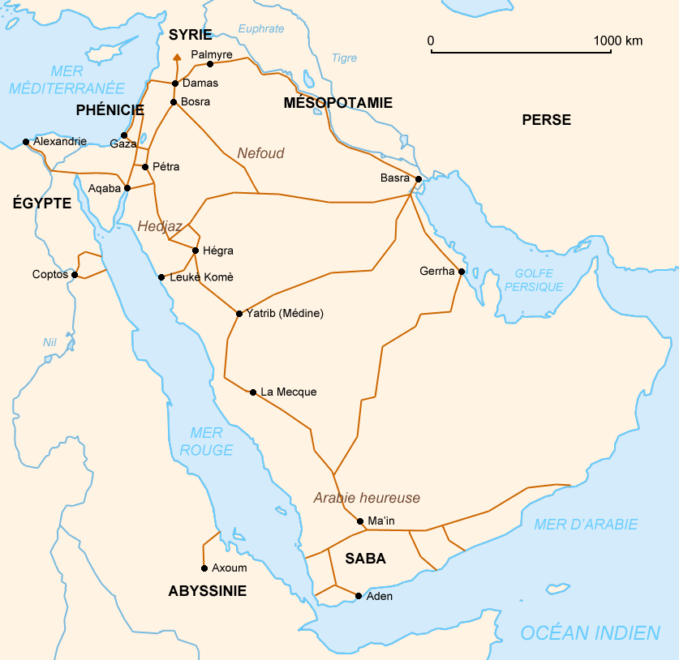 Bild: Die Weihrauchstraße als Zubringer zur Seidenstraße

Für unsere Frage interessant ist, dass in den islamischen Eroberungen entlang der Handelsrouten noch bis in das 12. Jh. hinein eine große religiöse Toleranz zu finden ist, die mit wissenschaftlichen um kaufmännischen Höchstleitungen einhergeht. So ist es der aus Buchara stammende islamische Gelehrte ibn-Sina, bei uns als Avicenna (980-1037) bekannt, der die Metaphysik des Aristoteles Anfang des 11. Jh. neu entdeckt. Über ihn, also über die Handelswege mit Europa über Cordoba und Toledo, finden seine Aristoteles-Schriften und -Übersetzungen Eingang in die gerade entstehenden Universitäten der christlichen Welt. Für Thomas von Aquin wird die Beschäftigung mit Avicenna (und mit dem Aristoteles-Kommentar des Ibn Ruschd (1128-1198 bekannt als Averroes) zum Abenteuer seines Lebens, verbindet er doch nun in seiner Summa Theologiae Vernunft und Glauben zu einem System der Glaubenslehre, das den zwei Jahrhunderte später aufkommenden Humanismus (Erasmus von Rotterdam) mitbegründet. Im Mittelalter gibt es eine Fülle ermutigender Zeichen eines intellektuellen Austausches. Die parallel stattfinden Kreuzzüge werden im globalen Geschehen als kleine Störungen abgetan, deren Bedeutung für den Waren- und Wissenschaftsaustausch marginal ist. Die Hochstilisierung der Kreuzzüge als Vernichtungszüge gegen die muslimische Welt wird in der islamischen Propaganda des IS heute gerne zitiert, entbehrt aber jeder historischen Grundlage.

Die in dieser Zeit nachweisbaren Einflüsse **des** Islam auf christliche Kulturen sind grundlegend:

* **Im Bereich der Kulturpflanzen**: aus **Indien** werden über die Handelswege Reis, Zuckerrohr, Zitrusfrüchte und Baumwolle, aus **Persien** Auberginen und Artischocken in das christliche Europa eingeführt. Dabei ist es natürlich hilfreich, dass in Spanien (al-andalus, 756 bis 1492) das islamische Zeitalter Platz gegriffen hatte.
* **Das Schöpfrad** (als Revolution der gesamten Bewässerungstechnik)
* **Die Papierherstellung**: in China wird bereits im 2. Jh. n.Chr. die Papierherstellung bezeugt. Über die Handelswege der Seidenstraße gelangt das Wissen darüber im 8. Jh. in den islamischen Herrschaftsbereich, das Kalifat Bagdad führt 794 die Papierherstellung ein. Durch muslimische Experten wird das Wissen um die Papierherstellung dann nach Europa exportiert und begründet dort die Bibliothekskultur der Klöster und der ersten Universitäten, die mit dem Papier eine billigere und haltbare Archivierung für Texte zur Verfügung hatten und nicht mehr vom frühmittelalterliche Pergament abhängig waren.

So sehr Religionen auch einander beeinflussen und gegenseitig bereichern können, so sehr führt die ab dem späten elften Jahrhundert durch immer mehr islamische Rechtsgelehrte bestimmte Schließung der „Tore des Idschtihād“ (انسداد باب الاجتهاد, = Findung der Normen), der selbständigen Rechtsfindung, zu einer Stagnation in der gesamten wirtschaftlichen, politischen und akademischen Entwicklung des Islam, weil er nicht mehr mit der Weiterentwicklung der Gesellschaft einhergehen konnte.[8] Diese "Schließung" wurde dann auch zum allgemeinen Konsens und unangefochten bis heute klassische islamische Lehrmeinung. Ein Ergebnis ist heute z.B. die Strafpraxis in Saudi-Arabien und die Lehre an sunnitischen Universitäten, wo die Ausbildung als Koranexperte (Imam) im Wesentlichen aus dem Auswendiglernen des Korans und der Hadithen besteht. Die rationale Kritikfähigkeit und die Bereitschaft, mit dem Intellekt die Offenbarung zu verstehen sind im islamischen Raum nur noch selten anzutreffen.[9]

**Kolonialisierung**

Auch in Kreuzzugszeiten ist durch Handel immer ein Kontakt zwischen China, den islamischen Imperien und dem Christentum feststellbar gewesen. Händler wurden fast immer von allen Seiten respektiert und hatten Handelsfreiheit.

Zum großen Einschnitt wird die Kolonialzeit etwa ab dem 17. Jh.. Europas Großmächte drängen das schwach gewordene osmanische Reich ständig zurück. Erst hier beginnt der europäische Hochmut umfassend zu greifen, der die Völker Afrikas, Asiens und des mittleren Ostens als ungebildet und rückständig ansieht. Die Niederschlagung des Boxeraufstands in China und die de facto Annexion Hongkongs geben von dieser selbstherrlichen Kanonenbootpolitik ein beredtes Zeugnis. Das alles führt im 19. und 20. Jh. dann dazu, dass in der ganzen asiatischen wie auch der islamischen Welt der Westen, gleichgesetzt mit dem Christentum, als Feind angesehen wird. Im Islam beginnt hier die Mär von der Schuld des christlichen Westens, der den technischen und geisteswissenschaftlichen Stillstand im Islam der letzten Jahrhunderte verursacht habe. Von der hohen philosophischen und naturwissenschaftlichen Kultur der blühenden islamischen Reiche entlang der Seidenstraße im Mittelalter mit ihrem intellektuellen und wirtschaftlichen Austausch ist keine Spur mehr zu sehen. Selbstkritik ist zum Fremdwort geworden.

**Globalisierung**

Eine heute sehr gängige These ist, dass der uns heute begegnende Islamismus mit seinen terroristischen Ausläufern erst durch die Globalisierung im 20. Jh. hervorgerufen wurde.[10] Die Mechanismen der Globalisierung würden durch die europäische und US-amerikanische Wirtschaftsordnung aufgezwungen. Damit verbunden wurde dann erst die christliche, im 20. und 21. Jh. besonders die säkulare, Punzierung der Welt greifbar. Islamische oder auch buddhistische Kultur- und Religionskonzepte hatten nun auch in ihren eigenen Herrschaftsgebieten das nachsehen. Als ein Beispiel wird gerne die UN-Menschenrechtsdeklaration von 1948 angesehen, die als Weltordnung vom Westen im Alleingang verabschiedet wurde. Die Vertreter der anderen Weltteile, also die Sowjetunion, Ukraine, Weißrussland, Polen, ČSSR, Jugoslawien, Saudi-Arabien und Südafrika enthielten sich der Stimme. Das moderne China gab es 1948 noch nicht auf der Weltbühne, andere muslimische Staaten außer Saudi-Arabien gab es nach dem Zerfall des osmanischen Reiches auch nicht mehr als eigenständige und handlungsfähige Staaten.

Mit der UN-Menschenrechtsdeklaration sind eng westliche Humanitätsgedanken verbunden, wie etwa die Fragen der Personalität und Individualität, der Menschenrechte, der Frauenrechte oder der Bildungsrechte. So sehr wir uns in Europa auch wünschen, dass diese als Minimal-Charta auf der ganzen Welt anerkannt würde, so sehr werfen uns Nicht-Europäer vor, dass sie im islamischen, konfuzianistischen oder buddhistischen Weltbild solche Individualrechte nicht vorfänden und ihr kollektivistischer Menschenrechtszugang völlig ignoriert würde. In jüngster Zeit ist die Debatte auf dem Hintergrund des pakistanischen Falls der jungen Schülerin Maalala wieder akuter geworden. Ermutigend ist dabei, dass auch schon in den letzten Jahrzehnten katholische Schulen mit ihrem Gedanken der Bildungsrechte weltweit und gerade auch in nichtchristlichen Staaten sehr angesehen sind. Ein Beispiel dazu ist der Senegal.

Die heutige Globalisierung des Handels zeigt jedoch auch vielfältige gegenseitige Bereicherungen, verstärkt noch durch die zunehmende Präsenz von Muslimen in Europa. Ein ganz harmloses und doch symptomatisches Beispiel ist die Handy Dating-App Tinder, die mit rund 600 Millionen Usern sehr erfolgreich Paare zusammenbringt. Für Muslime ist die Unverbindlichkeit der Dates aber ein religiöses Problem. Daher hat Haroon Mokhtarzada mit Minder eine Dating-App für Muslime auf den Markt gebracht, die dem Vorbild Tinder nachempfunden ist, aber die muslimisch-religiöse Komponente einbringt. Neben einem persönlichen Satz können Beruf, Ethnie und religiöse Richtung angegeben werden. Sogar ein "Religiositäts-Barometer" gibt es. *"Praktizierende Muslime suchen meist einen ähnlich eingestellten Partner, sogenannte Kulturmuslime gehen lockerer mit Religion um"*, erklärt dazu Mokhtarzada.[11]

Wenn ich einen Ausblick wagen darf, dann wäre es die Hoffnung auf ein *windows of opportunity*, in dem sich interreligiös und interkulturell die Chance ergeben könnte, einen neuen und *integralen Entwurf* einerweltweiten christlichen, islamischen, buddhistischen sowie chinesischen Wirtschafts- und Menschenrechtsethik zu wagen.

**Das Erbe der Seidenstraße wird zerstört**

Erstaunlich ist aber, dass die Handelsbeziehungen immer funktioniert hatten, auch in Zeiten der Kreuzzüge oder der Reconquista in Spanien. Mit dem Handel ist auch in schweren Zeiten ein Stück des Gedankenguts der Händler mit den Handelsgütern transportiert worden. Dieser Austausch hat allen Kulturen gutgetan. Das war schon bei den Römern so, die mit dem persischen Großreich im Krieg lagen, aber dennoch Handel geführt hatten. Am Ende stand eine Koexistenz beider Reiche über Jahrhunderte. Die jahrhundertealten Handelsrouten der Seidenstraße zeichnen ein ähnlich differenziertes Bild der Offenheit für den anderen und einer damit einhergehenden Epoche wirtschaftlichen Aufschwungs. Es ist das große Erbe der Handelbeziehungen aus 3000 Jahren Menschheitsgeschichte, dass auf ihnen auch immer kulturelle und religiöse Erfahrungen in den Austausch einflossen und so den Fortschritt der handelsführenden Gesellschaften dynamisieren und prägen konnten.

Dieses Erbe wird heute zerstört. Zwar gibt es heute sogar mit dem Terrorregime des IS Handelsbeziehungen. Transportiert wird da auch weiterhin die jeweilige Grundhaltung, von europäischer wie von US-amerikanischer Seite. Nur ist diese Grundhaltung keine Werthaltung mehr wie bei den christlichen, chinesischen und muslimischen Kaufleuten. Es ist nurmehr die wertfreie Grundhaltung der ethikfreien Gewinnmaximierung. Und genau das bestärkt – ebenfalls eine Form des Einflusses auf die Handelspartner – die gemeinsame Ablehnung, die die fundamentalen Muslime des IS ebenso wie viele moderatere Muslime weltweit den vermeintlich „westlichen“ Werten der Säkularisierung, des sexuellen Libertinismus´ und der überbordenden negativen Religionsfreiheit gegenüber empfinden. Es gibt heute einen wertneutralen Handel, der aber zu keiner kulturellen Bereicherung der Handelspartner mehr führt.

So stellt sich die Frage nach der Rückgewinnung der eigenen Werte aus der Tradition europäischen Geschichte, auch christlicher Werte, die sinngebend in Konkurrenz zur islamischen religiösen und staatlichen Sinngebung treten können. Der rein säkularen und finanzorientierten Gesellschaft fehlt die Kraft, Herzen zu gewinnen.[12] So kann man Fukuyama zustimmen, der meint, dass der heutige weltweite Konflikt nicht der *„Ausdruck eines Kulturkampfes im Sinne einer Auseinandersetzung zwischen zwei gleichrangigen Kulturzonen* (ist)*; er ist vielmehr symptomatisch für ein nach rückwärts gerichtetes Handeln jener, die sich von der Modernisierung – und damit auch von deren ethischen Komponente, der Respektierung der Menschenrechte – bedroht fühlen.“*[13]

1. **Chancen im Miteinander religiöser Modelle?**

Gerade aberim Austausch ergeben sichChancen für das **Miteinander religiöser Modelle**.

Das **Christentum** etwa bringt in das Konzert der Religionen und Kulturen den Respekt vor der Individualethik ein, der zu Individualrechten führt und schließlich in die Menschenrechtsfrage mündet. Im Kontakt und Austausch mit anderen Religionen und Kulturräumen vermag das Christentum den Mut zu finden, um Fehlentwicklungen zu korrigieren (ecclesia semper reformanda). Das eröffnet eine doppelte Stoßrichtung der Erweiterung des eigenen Denkens. Einerseits kann dies zu einer Annäherung der christlichen Konfessionen in der Ökumene führen, die so auch zu einem Vorbild für das politische, kulturelle und religiöse Zusammenleben werden können. Andererseits erwacht die Chance auf eine Wiederentdeckung der Spiritualität durch die Auseinandersetzung mit Islam und Buddhismus. Eine geistestheoretische Grundlage für diese christliche Haltung der Offenheit formuliert das II. Vatikanische Konzil in seiner Konstitution Nostra Aetate über die „Wahrheiten in allen Religionen“: „*Die katholische Kirche lehnt nichts von alledem ab, was in diesen Religionen wahr und heilig ist. Mit aufrichtigem Ernst betrachtet sie jene Handlungs- und Lebensweisen, jene Vorschriften und Lehren, die zwar in manchem von dem abweichen, was sie selber für wahr hält und lehrt, doch nicht selten einen Strahl jener Wahrheit erkennen lassen, die alle Menschen erleuchtet.“*

Für den **chinesisch-konfuzianistischen Kulturbereich** könnte analog gelten: So positiv der Vorrang von Pflichterfüllung und Gemeinschaft sind, im Kontakt mit dem Christentum (8. bis 9. Jh., 11. Jh. bis 14. Jh., 17. und 18. Jh.) ist ein dem Konfuzianismus weithin fehlender Bestandteil, nämlich die Frage nach der individuellen menschlichen Würde, sichtbar geworden. Die Anerkennung von Individualität und Personalität als Werte können den Konfuzianismus perfekt ergänzen und die Gesellschaft modernisieren. Gerade in den Städten gibt es auch heute dazu eine positive Resonanz, in China gibt es heute ca. 100 Millionen Christen. Dass es nicht mehr sind, hat auch mit der atheistischen Staatsform zu tun, die in den 70 Jahren des 20. Jh. alle anderen Wertesysteme massiv bekämpfte. Heute, im modernen China, könnte die Wiederentdeckung der konfuzianischen Werte im Kontext mit christlichem Ethos positiv sein.

Im Bereich des **Buddhismus** finden sich so zentrale Werte wie Respekt und Achtung vor dem Leben, aber eher kombiniert mit einer begrüßenswerten Abkehr von der Welt. Das Christentum wird nicht bekämpft, aber der Buddhismus bleibt in sich abgeschlossen. In Japan, den asiatischen Ländern und Indien gibt es eher eine Parallelexistenz der Religionen, in Indien auch mit dem Hinduismus, der aber zunehmend radikalere Züge zu zeigen beginnt. Das ist aber auch einer Verpolitisierung des Hinduglaubens geschuldet. Radikal intolerante Züge zeigen sich in dem nationalstaatlich gefärbten und politisch missbrauchten Buddhismus in Myanmar, der sich primär gegen die Minderheit der Muslime richtet.

Im Buddhismus könnte der Austausch mit dem Christentum und dem Islam die Chance auf eine gegenseitige Befruchtung im Respekt für den gemeinsamen gesellschaftlichen Aufbau mit sich bringen. Ansätze dazu gibt es in etwa Japan, gefördert durch die Jesuiten und im Dialog mit dem Zen-Buddhismus, oder im neuerwachten interreligiösen Dialog der japanischen buddhistischen Orden unter Federführung des Nichiren-Shu Buddhismus unter Abt Takeuchi.

Im **Hinduismus** zeichnen viele Gottheiten, die jedoch als Ausdruck der einen Gottheit verstanden werden, ein sehr lebenspraktisches Frömmigkeitswesen, das der ausufernden Heiligenverehrung im europäischen Mittelalter nicht unähnlich ist. Das fest in der Gesellschaft verankerte Kastenwesen hemmt jedoch die gesellschaftliche Entwicklung durch seine soziale Undurchlässigkeit. Das Christentum wird auch heute noch vereinzelt als Feind gesehen, da es das Kastenwesen ablehnt. Diese selbstgewählte Isolation im interreligiösen Dialog führt zu einer Verschärfung der eigenen Sichtweise und verhindert interne Reformen der Gesellschaft.

Hier wäre das aneinander Wachsen in der interkulturellen Begegnung eine Chance zur Weiterentwicklung hin zu einer offenen und toleranteren Gesellschaft. Dies wird gerade verspielt. Mit dem Aufflammen des Hindunationalismus werden eine künftige gesamtgesellschaftliche Wirtschaftsentwicklung gehemmt und ein möglicher Wohlstand für breite Bevölkerungsschichten im Ansatz zerstört.

Im **Islam** ist ein festgefügterPflichtenkatalog vorzufinden, der eigene Entscheidungen kaum nötig macht. Eine Kritik am Koran ist nicht vorgesehen. Aber im Gefüge des Islam gibt es eine große spirituelle Kraft, verbunden mit der religiösen Gewissheit, die den Menschen in der muslimischen Gemeinschaft Halt und Absicherung schenken.

Traditionell gab und gibt es mit dem Christentum einen intensiven Austausch, da es unter muslimischer Herrschaft mehr oder weniger gegen Schutzzoll geduldet war. Jede Mission ist natürlich verboten, eine Konversion aus dem Islam zum Christentum oder zu einer anderen Religion ist undenkbar und wird mitunter auch mit der Todesstrafe bedroht.

Die große Chance liegt in der Entstehung europäischer Islam-Lehrstühle ab Ende des 20. Jh., die zu einer Auseinandersetzung des Islam mit der säkularen Gesellschaft beitragen. Der Koran wird zunehmend gegenüber seiner Geschichte und auch im Gegenüber zur Bibel neu gelesen und in Ansätzen kontextuell interpretiert. Für die Entwicklung eines europäischen Islam unter Respektierung des säkularen Staates wäre ein selbstkritischer, theologisch entwicklungsfähiger und auch innerislamischer Diskurs dringend notwendig, politisch ist dies aber schwer umstritten und wird häufig aktiv bekämpft.

Am Ende bleibt es offen, ob der kulturelle und religiöse „melting pot“, wie er sich gerade in den Jahrhunderten der Seidenstraße gezeigt hatte, heute wiederbelebt werden kann. Für den Ausbau des Miteinanders aller Menschen, für Friedenssicherung und Wege zum Wohlstand gibt es keine Alternative. Ängste, die eigene Kultur oder Religion verlieren zu können, zeigen sich historisch als unberechtigt. Nur Kulturen und Religionen, die sich nicht weiterentwickeln, sind historisch eine Einbahnstraße. Erst im Miteinander, dem lebendigen Austausch, dem Handel und Wandel in einem geschichtlichen Werden können Zivilisationen wachsen. Toleranz und Respekt sind für den Handel außerordentlich stimulierend, für Freiheit und Sicherheit, Frieden und Entwicklungschancen des einzelnen wie der Gesellschaften aber unabdingbar.

Bildnachweis:

Apollon 2. Jh.: Apollo1_wikicommens_Mathiasrex

Christus 6. Jh.: Gryffindor - commons.wikimedia.orgwindex.phpcurid=7926390

Zahn Buddahs: wikicommons_Representation of Buddha's tooth, Colombo Museum

Sandale des Propheten: Sandale_prophet_ftrei_zur_Wiederverwendung

gekennzeichnet_31.media.tumblr.com_tumblr_lnnoahM8FD1qfyf6uo1_500

Buddhistische Handhaltung: VitarkaMudra_8th century wall painting at Bezeklik,

Tarim Basin_frei_Wikimedia Commons

Orthodoxe Handhaltung: Mosaic Icone with Christ the Merciful (1100-1150)_

By Gunnar Bach Pedersen (Self-photographed) [Public domain], via Wikimedia Commons_DxO

Die Mitte der Welt: Handelsrouten entlang der Linie Konstantinopel, Bagdad und Samarkand:

wikicommens_Kelvin Case - FileSeidenstrasse_GMT.jpg

Die Weihrauchstraße als Zubringer zur Seidenstraße: By Like tears in rain (Contact me for suggestionscorrections)

www.gnu.orgcopyleftfdl.html),(httpcreativecommons.orglicensesby-sa3.0)

Literaturverzeichnis:

Tamim Ansary, Die unbekannte Mitte der Welt: Globalgeschichte aus islamischer Sicht, Frankfurt a.M. 2010

Peter Frankopan, Licht aus dem Osten. Eine neue Geschichte der Welt, Berlin 2016

Hanna Nouri Josua, Ibrahim, der Gottesfreund: Idee und Problem einer Abrahamischen Ökumene (Hermeneutische Untersuchungen zur Theologie), Mohr Siebeck, Tübingen 2016

Jacques Langhade, Zwischen Islam und lateinischer Christenheit: das Werk des Philosophen, Religionsmannes und

Juristen Averroes, Trivium [Online], 8 | 2011, online erschienen am 16 Mai 2011, URL: trivium.revues.org/3917

Olivier Roy, Der islamische Weg nach Westen, Globalisierung, Entwurzelung und Radikalisierung, München 2006

Olivier Roy, Gott spricht nicht, in: NZZ.at Nr. 2, September 2016, 17-19

Zoroastrismus, URL: http://www.goruma.de/Wissen/Gesellschaft/Religionen/Zoroastrismus.html

1. Vgl. Fußnote 8)
2. vgl. Sebastian Brock, Christians in the Sasanian Empire, in: Syriac Perspectives, Nr. VI
3. Ein interessantes Thema wäre hier die heute vielfach diskutierte Theorie, ob das römische Reich denn überhaupt jemals untergegangen sei oder nicht vielmehr eine Transformation in das europäische Mittelalter stattgefunden hat, ohne gewltige Umbrüche oder Katastrophen. So wie ja auch die Umwandlung der römischen Republik in einen Kaiserstaat kein echter Bruch, sondern eine Umformung darstellte. Es ist hier nicht der Ort, die sich aus der Transformationsthese ergebenden Konsequenzen für die Geschichte Europas zu erörtern. Für unsere Betrachtungen zur Mitte der Welt könnten dadurch aber vielfach einfacher die Folgeentwicklungen aus dem Ende der Seidenstraße im späten Mittelalter bis zum Entstehen der westlichen Überlegenheit im Kolonialzeitalter erläutern lassen. Das sprengt aber den Rahmen dieses kurzen Abrisses.
4. Spannend wäre es, hier auch die Geschichte der friedlichen Gebietsvereinbarungen zwischen Richard Löwenherz und Friedrich II. mit den islamischen Herrschern nachzuzeichnen und die Koexistenz in ihren positiven Elementen zu erfassen. Leider führt das in diesem Zusammenhang zu weit
5. Vgl. Josua, Ibrahim, der Gottesfreund, S. 389f
6. Im Christentum ist der Bibeltext zwar auch das offenbarte Gotteswort, wird aber generell als Gottes Wort in der Überlieferung durch Menschenworte verstanden. Das eröffnet im Christentum den Raum für ein bildhaftes Verständnis der Offenbarung und einen interpretationsfähigen Umgang mit dem Bibeltext. Beides ist dem Islam im Allgemeinen fremd.
7. Den Todesstoß für das oströmische Reich wird nicht von den muslimischen Eroberern versetzt. Es ist der (von Venedig umgeleitete) 4. Kreuzzug, der 1204 Konstantinopel plünderte. Von dieser Zerstörung durch die Kreuzritter konnte sich das oströmische Reich nie wieder erholen, sodass die Eroberung durch das osmanische Reich 1453 nurmehr eine Formsache war.
8. Ein Beispiel für solche Weiterentwicklungen und Neuinterpretationen des Korans ist die Neuinterpretation der Sure 4,95 durch den persisch-islamischen Logiker, Mystiker und Sufi-Philosophen Al-Ghazali (+ 1111): *„Diejenigen Gläubigen, die daheim bleiben (statt in den Krieg zu ziehen) … sind nicht denen gleich(zusetzen), die mit ihrem Vermögen und mit ihrer eigenen Person um Gottes willen Krieg führen (*wörtlich: abmühen*). … Doch hat Gott die Kriegführenden gegenüber denen, die daheim bleiben, mit gewaltigem Lohn ausgezeichnet.“* Al-Gahzali interpretiert nun die Formulierung „mit ihrer eigene Person“ als auf den inneren Kompf gegen die eigenen Dämonen und das Böse in sich, nicht auf die Gewalt gegen andere Menschen. Solche Interpretationen, die aus der zeitbedingten kriegerischen Kontextuierung eine spirituelle Grundaussage herausfiltern, sind heute dann nicht mehr möglich.
9. Ähnlich verhält sich übrigens auch die katholische Kirche nach westfälischem Frieden 1648, als sie in Sicherung ihres verbleibenden Einflussbereichs Besitzstandswahrung, Antimodernis, Anti Aufklärung, Anti Säkularisierung und Anti Demokratisierung zum Programm erhob. Die Folge war dann in den katholischen Staaten eine umfangreiche Stagnation der Wissenschaften, ähnlich wie im osmanischen Reich ab dem Mittelalter. Die in Europa einsetzende Säkularisierung beendete jedoch die katholische Selbstbegrenzung sehr bald.
10. vgl. Olivier Roy, Der islamische Weg nach Westen
11. Focus online, http://www.focus.de/digital/muslimisches-tinder-heirat-statt-one-night-stand-diese-app-machts-moeglich_id_4512118.html, 18.7.2017
12. vgl. dazu die Bestandsaufnahme, die unter dem Begriff des Böckenförde Syndrom bekannt geworden ist
13. Fukuyama, Respekt vor Menschenrechten ist keine Frage der Kulturen, Gastkommentar in: Der Standard, 30.11.2001 (http://derstandard.at/794955/Respekt-vor-Menschenrechten-ist-keine-Frage-der-Kulturen)